"Living Planet Report"

Menschheit treibt Erde in einen "lebensbedrohlichen Burn-Out"
Donnerstag, 27.10.2016

http://www.focus.de/wissen/natur/living-planet-report-menschheit-treibt-erde-in-einen-lebensbedrohlichen-burn-out_id_6121254.html

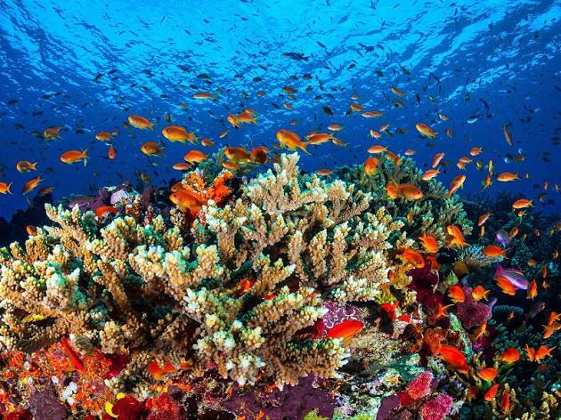

dpa/James Cook UniversityDie Natur steht laut WWF unter großem Druck

Ausgestorbene Arten, abgeholzte Regenwälder, leergefischte Meere: Weltweit zeigen sich nach einem neuen Bericht die Folgen menschlichen Ressourcenbedarfs. Die biologische Vielfalt schwindet auch in Deutschland, mahnt der WWF.

Die Menschheit lebt nach einem Bericht der Umweltstiftung WWF deutlich auf zu großem Fuß und gefährdet damit nicht nur die eigene Lebensgrundlage. Sie verbraucht pro Jahr nicht die Ressourcen einer Erde, sondern rechnerisch von 1,6 Erden, wie die Organisation in ihrem veröffentlichten "Living Planet Report 2016" berichtet. Auf Dauer mit bitteren Folgen: Zum Beispiel gingen die Bestände bei mehr als untersuchten 14 000 Wirbeltierarten zwischen 1970 und 2012 im Schnitt um knapp 60 Prozent zurück.

Natur steht unter großem Druck
Am deutlichsten sind die Einbußen bei Arten, die in Süßwasser leben: mit im Schnitt rund 80 Prozent. Bis 2020 drohe insgesamt ein weiterer Rückgang. Vor allem, weil die Lebensräume immer weiter schwinden oder sich verschlechtern, heißt es im Report.
Ein Grund ist der große Ressourcenbedarf. Obwohl sich zum Beispiel der Verlust an Waldflächen weltweit in den vergangenen 25 Jahren verlangsamt habe, sei seitdem dennoch eine Fläche von 239 Millionen Hektar an Naturwäldern vernichtet worden, die mehr als sechseinhalbmal so groß ist wie Deutschland. Aber auch Umweltverschmutzung und Klimawandel tragen ihren Teil bei.
Nicht nur Korallenriffe beispielsweise sind bedroht, auch hierzulande steht die Natur unter großem Druck. Laut Report hat die Artenvielfalt in Deutschland weiter abgenommen - knapp 30 Prozent von 32 000 Tier-, Planzen- und Pilzarten seien im Bestand gefährdet, 5,6 Prozent bereits ausgestorben. Hauptursache laut WWF: intensive Landwirtschaft.

"Lebensbedrohlichen Burn-Out"
Leben die Menschen weiter wie bisher, wären laut Bericht im Jahr 2030 zwei Erden nötig, um den jährlichen Bedarf an Nahrung, Wasser und Energie zu decken. Grundlage dieser Berechnungen ist der sogenannte ökologische Fußabdruck: Er spiegelt wider, wie stark der Mensch das Ökosystem und letztlich die Erde beansprucht. Berechnet wird er in globalen Hektar (Gha) - je kleiner der Wert, desto besser.
"Die Menschheit treibt die Erde in einen lebensbedrohlichen Burn-Out", erklärte Christoph Heinrich aus dem Vorstand des WWF Deutschland. Er forderte ein grundlegendes Umdenken: "Wir brauchen eine neue Definition von Wohlstand und Erfolg, die die Gesundheit von Individuen, der Gesellschaft und der Umwelt einbezieht."
In dem Report beschreiben der WWF, die Zoologische Gesellschaft London und das Global Footprint Network alle zwei Jahre, wie es aktuell um Lebensräume auf der Erdebestellt ist.

ms/dpa
Drucken
© FOCUS Online 1996-2016
Fotocredits:

dpa/James Cook University

